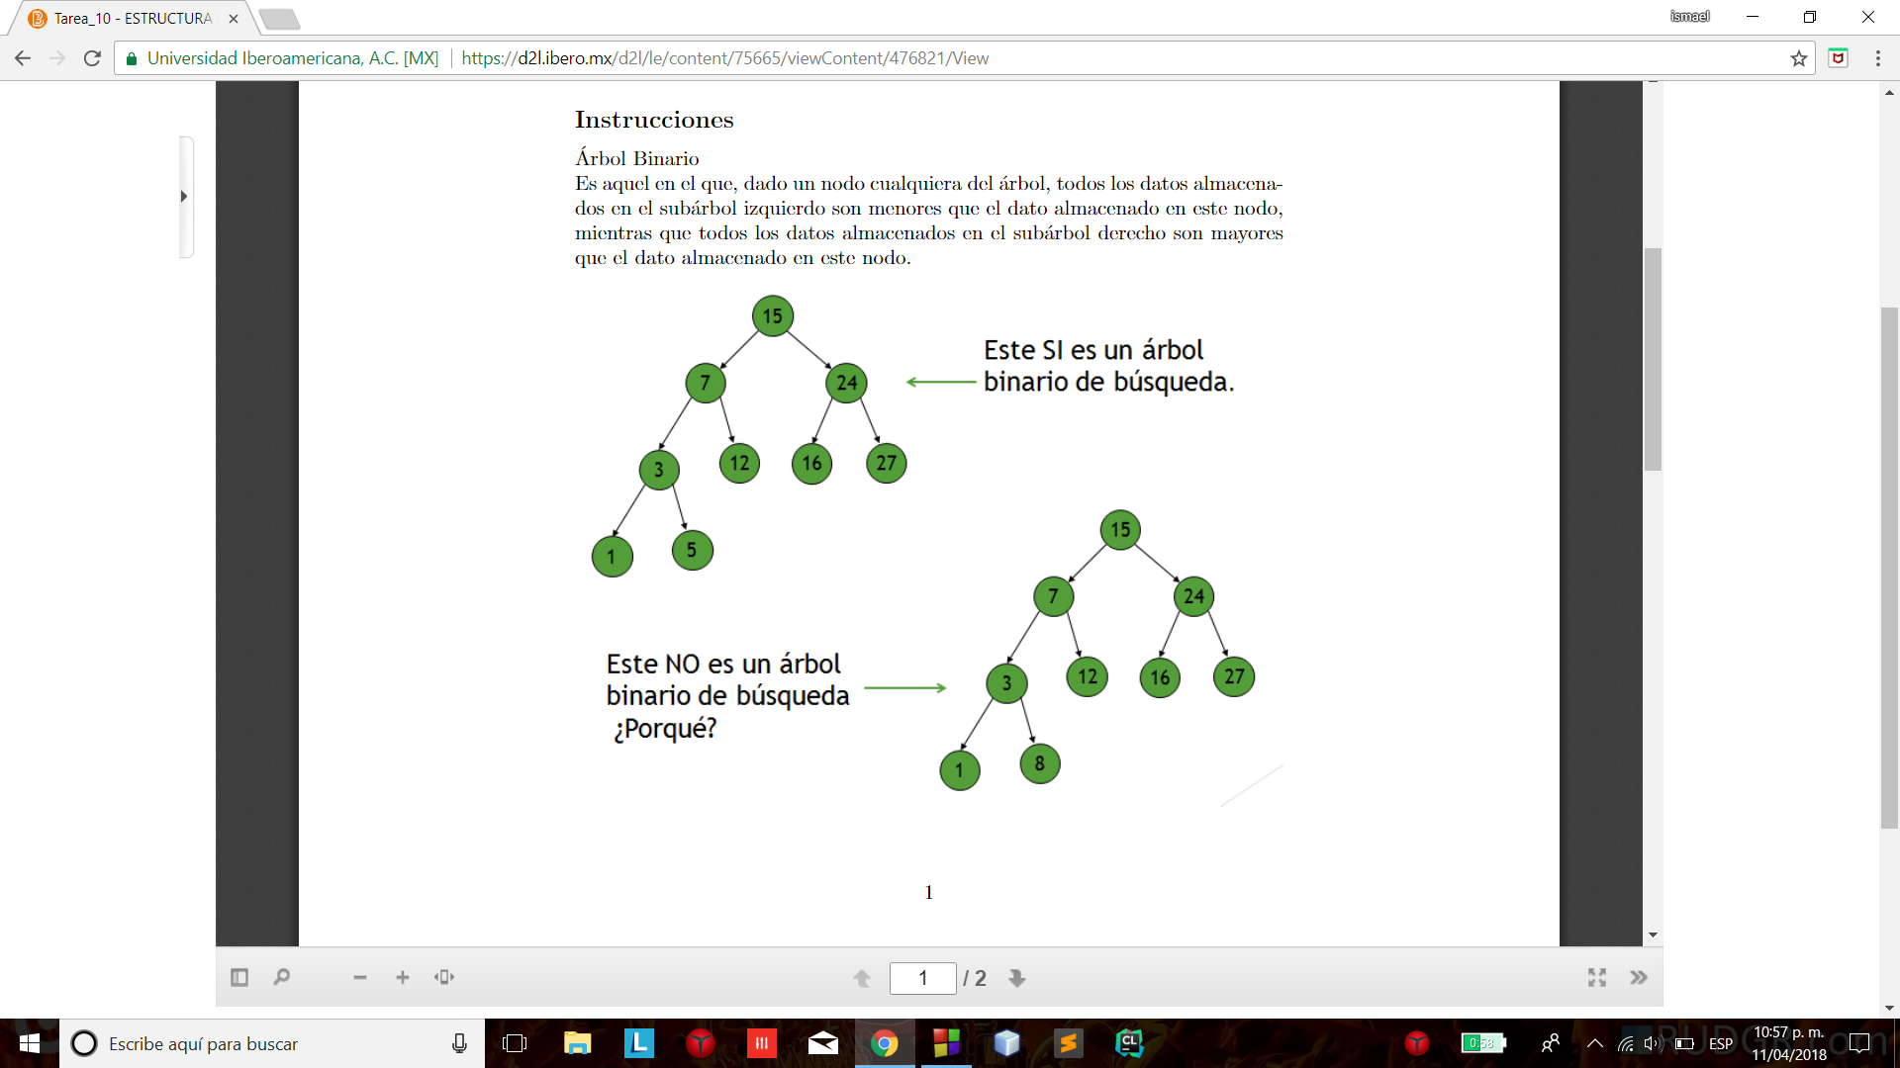

el segundo no es un arbol binario porque a la izquierda de la raiz (del primer nodo) tiene que ir un valor que es menor al de la raiz y a la derecha uno que es mayor que su raiz.

En este caso como raiz tenemos el numero 15 como raiz y a la izquierda si tenemos un numero menor.Bajamos un nodo mas y esta el 3 que si es menor que 15 y que 7 pero a su derecha tenemos el 8 que si es mayor que el 3 pero es mayor que el 7 y no cumple la regla.